Communiqué de presse
Dornbirn, août 2012

Aberdeen ouvre la voie à l'achat événementiel 100% LED
Les solutions lumière individuelles de Zumtobel enthousiasment tant le propriétaire que les visiteurs

Avec le concept d'éclairage pour le « The Bon Accord and St Nichols Center » d'Aberdeen, Zumtobel a une nouvelle fois réussi à démontrer sa compétence en matière de solutions lumière holistiques. Avec des luminaires à LED au magnifique design, s'intégrant à la perfection dans l'architecture existante, l'entreprise assurait également un maximum d'innovation, une gestion de l'éclairage parfaite et un bon rapport efficacité-coût.

Le centre commercial « The Bon Accord and St Nichols Centre » d'Aberdeen, une ville écossaise, est, avec ses 70 000 mètres carrés, le rendez-vous privilégié d'un grand nombre de fanas du shopping. Depuis de vastes travaux de rénovation, ce paradis du shopping est également un des premiers centres du Royaume-Uni à être doté d'une solution 100 % LED et il se pourrait bien qu'il attire à l'avenir également bon nombre d'amateurs de solutions lumière holistiques. Colin Kennedy, gestionnaire de développement chez Land Securities, le maître d'ouvrage, raconte : « Nous voulions trouver comment, en utilisant la technologie LED, nous pourrions améliorer les valeurs d'éclairage tout en soulignant le nouvel aspect du centre commercial. Nous sommes très satisfaits du résultat. Nos coûts d'entretien ont diminué et grâce au bon équilibre entre lumière naturelle et lumière artificielle, la consommation d'énergie est optimale. »

La société Wallace Whittle, qui a effectué une analyse énergétique dans le cadre de laquelle l'éclairage existant a été comparé avec un concept d'éclairage basé sur l'offre de Zumtobel, a constaté que des économies de quelque 117 000 kWh pouvaient être réalisées chaque année, entraînant une réduction prévisionnelle des émissions de CO₂ de l'ordre de 49 tonnes. « Il s'est avéré que la solution lumière de Zumtobel coïncidait parfaitement avec nos objectifs, à savoir meilleure éco-compatibilité, plus de plaisir d'achat et moins de consommation d'énergie » explique Steve Bruce, Senior Electrical Engineer chez Wallace Whittle.

Une solution client sur mesure
L'élément décisif qui permit à Zumtobel de remporter le contrat était la présentation d'un concept d'éclairage parfaitement adapté à l'architecture, qui plus est proposait des standards de pointe, comme des luminaires à LED et des systèmes de gestion de l'éclairage. Afin d'assurer une intégration optimale dans le concept existant et de garantir que la technologie LED utilisée apporte le maximum de confort d'éclairage, des échanges intenses entre architectes, concepteurs électriciens et Zumtobel ont été nécessaires. L'équipe de développement s'est rencontrée plusieurs fois sur site pour mettre au point les luminaires.

Graeme Nicholls de Gareth Hoskins Architects commente : « Le fait de pouvoir développer en étroite collaboration avec Zumtobel une gamme de luminaires à LED spéciaux nous a inspiré. Au cours de nombreux ateliers de travail, nous avons discuté le design et avons ainsi développé plusieurs prototypes pour être certains que le produit final réponde exactement aux attentes techniques et esthétiques. »Avec les luminaires à LED carrés de la gamme Careena, adaptés aux découpes de plafond rondes de 481 mm de diamètre du centre commercial, Zumtobel a réussi à créer une esthétique remarquable. Sans oublier que les luminaires á LED modernes réduisent sensiblement les coûts énergétiques du fait de leur faible puissance connectée et de la structure microprismatique MPO+ développée par Zumtobel. Les formes claires et sereines de la solution spéciale Careena lui donnent un aspect intemporel.

Avec les projecteurs à LED Resclite, Zumtobel, le spécialiste en solutions lumière, a mis au point une autre solution spécifique au client. Généralement, les projecteurs servent à guider en toute sécurité les visiteurs hors de la zone de danger. À Aberdeen, les petits spots à LED performants assurent également la sensation au quotidien. Spécialement adaptés à la taille des panneaux de plafond de 31 millimètres, ces luminaires ronds jettent de brillants accents lumineux sur le toit du centre commercial, éveillant ainsi l'impression d'un ciel étoilé. Outre ces deux solutions spéciales, divers autres produits à LED standard de Zumtobel ont été choisis pour les espaces publics. C'est ainsi que des lignes lumineuses et desdownlights assurent un éclairage de base varié. Ces luminaires facilitent l'orientation des passants et permettent une tournée des boutiques dans une ambiance claire et agréable.

Qualité et service en un
À Aberdeen, Zumtobel a pu une nouvelle fois confirmer avec succès que le recours à une qualité de lumière élevée avait un effet très positif sur les personnes. La réalisation d'un concept efficace d'économie d'énergie fait finalement de cette solution lumière une combinaison incomparable. Le maître d'ouvrage a opté pour le système de gestion de l'éclairage Luxmate Professional de Zumtobel, afin d'utiliser au mieux la lumière naturelle et la lumière artificielle. Ce système intelligent permet de graduer et de commander efficacement les luminaires à LED et même de programmer des ambiances lumineuses sur toute une journée. Aux heures d'ouverture,de nettoyage et durant la nuit, l'éclairage optimal est ainsi toujours disponible sur pression de bouton.

Zumtobel. La lumière.

Données concernant le projet :
Maître d'ouvrage : Scottish Retail Property Limited Partnership, joint venture de Land Securities et British Land
Architecture : Gareth Hoskins Architects, Glasgow/UK
Conception et installation électriques : Wallace Whittle, Aberdeen/UK

Solution lumière : luminaire à LED Careena en exécution spéciale, downlight à LED Panos Infinity, ligne lumineuse à LED Slotlight LED RGB, ligne lumineuse Decoline, downlight Micros, éclairage de sécurité Resclite en exécution spéciale, éclairage de façade Hedera
Commande de l'éclairage : Luxmate Professional
Légendes
(Copyright: www.nealsmith.com)

Bild 1:
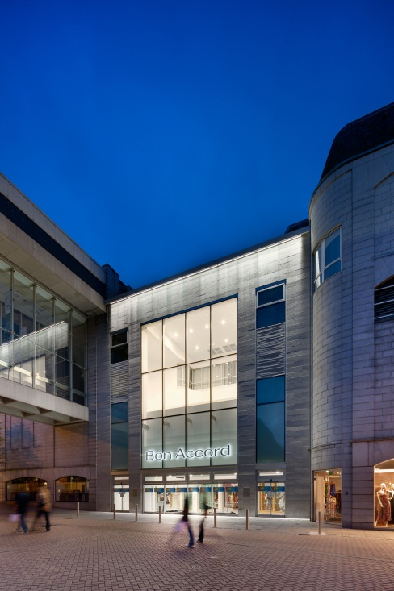
Un concept d'éclairage parfaitement adapté à l'architecture basé sur les standards de pointe comme les luminaires à LED et les systèmes de gestion de l'éclairage, est utilisé.

Bild 2:
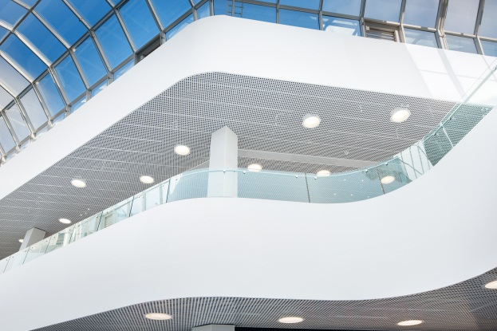
Avec les luminaires à LED carrés de la gamme Careena, adaptés aux découpes de plafond rondes de 481 mm de diamètre du centre commercial, Zumtobel a réussi à créer une esthétique remarquable.

Bild 3:
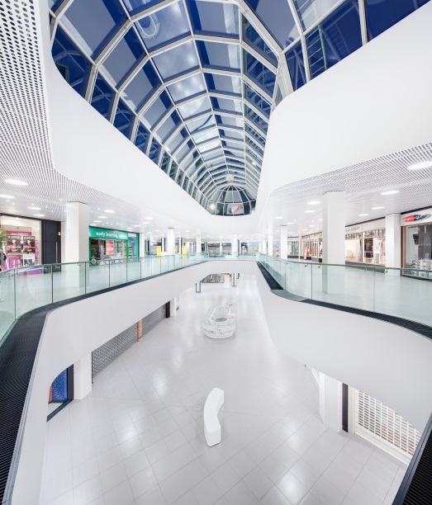
Le système intelligent Luxmate Professional permet de graduer et de commander efficacement les luminaires à LED et même de programmer des ambiances lumineuses sur toute une journée.

Portrait succinct.
Zumtobel est le leader international dans la fourniture de systèmes d'éclairage globaux offrant une interaction vivante entre la lumière et l'architecture. En tant que leader en termes d'innovation, le fabricant de luminaires Zumtobel offre un choix étendu de luminaires et de systèmes de commande d'éclairage haut de gamme pour les applications les plus diverses dans l'éclairage professionnel de bâtiments – par exemple : bureaux et centres de formation, présentation et vente, hôtellerie et bien-être, milieu médical et centres de soins, art et culture ainsi que locaux techniques et industriels. Zumtobel est une marque du groupe Zumtobel dont le siège social est à Dornbirn, Vorarlberg (Autriche).

Informations complémentaires :

Zumtobel Lighting GmbH Zumtobel Lighting GmbH
NikolausJohannson Britta Maier
Head of Brand Communication PR Manager
Schweizer Strasse 30 Schweizer Strasse 30
A-6850 Dornbirn A-6850 Dornbirn
Tél. +43-5572-390-26427 Tél. +43-5572-390-26527
Fax. +43-5572-390-926427 Fax. +43-5572-390-926527
nikolaus.johannson@zumtobel.com britta.maier@zumtobel.com
www.zumtobel.com www.zumtobel.com

